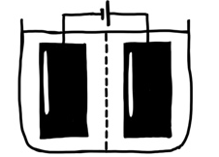
Themenbereich: Elektrochemie BF

Versuch: Aufbauprinzip einer Batterie

Bildungsplanbezug
Inhaltsbezogene Kompetenzen
3.3.5 Elektrische Energie und Chemie
(5) Redoxreaktionen beschreiben, die der Umwandlung von chemischer Energie in elektrische Energie dienen (eine Batterie, ein Akkumulator, Brennstoffzelle)

Prozessbezogene Kompetenzen
2.1 Erkenntnisgewinnung (5)
qualitative und quantitative Experimente unter Beachtung von Sicherheits- und Umweltaspekten durchführen, beschreiben, protokollieren und auswerten

Wie ist eine Batterie aufgebaut?

Materialien:  - Zinkplatte, Kohleplatte  - Filterpapier (in Größe der Platten)  - 2 Petrischalen, Pinzette  - Elektromotor  - Krokodilklemmen und Kabel | Chemikalien:  - Kupfersulfatlösung (ca.10%)  - Dest. Wasser
Durchführung:  - Tränken Sie das eine Filterpapier mit dest. Wasser, das andere mit Kupfersulfatlösung.  - Legen Sie das mit Kupfersulfatlösung getränkte Papier auf die Kohleelektrode, das andere auf die Zinkelektrode.  - Legen Sie die beiden Elektroden übereinander, so dass die Filterpapiere Kontakt zueinander haben.  - Schließen Sie den Elektromotor für einige Minuten an die Platten an. | 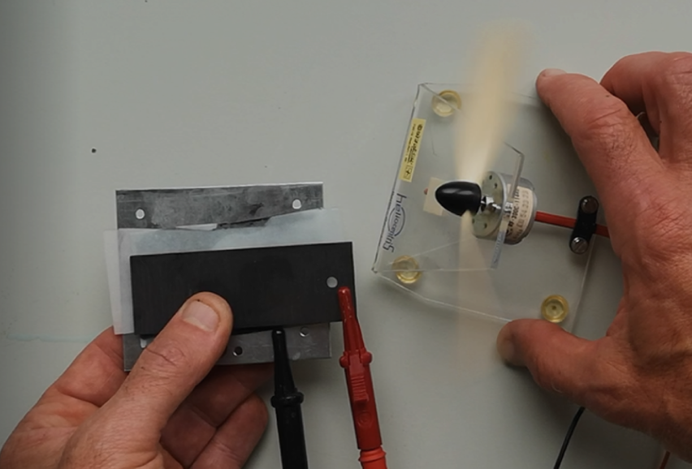  Bildquelle: Matthias Seitz (ZSL)
Auswertung:
- Bauen Sie die Batterie nach einigen Minuten Betrieb auseinander und notieren Sie ihre Beobachtungen.
- Beschreiben Sie das Aufbauprinzip einer Batterie anhand des benutzten Aufbaus.

